# **Đột Kích: Những điều cơ bản cần biết để chơi tốt trong chế độ Zombie V4 bản đồ Hoàng Lăng**

## Bản đồ Hoàng Lăng là điểm đến yêu thích của nhiều game thủ Đột Kích khi trải nghiệm chế độ Zombie V4.Nhưng chơi ra sao, chiến thuật như nào, mưu mẹo nào cần phải nắm rõ thì không phải ai cũng rõ. Dưới đây là những điều mà nếu người chơi Đột Kích nào mới và chưa quen với bản đồ Hoàng Lăng bắt buộc phải ghi nhớ nếu không muốn bị “ăn hành no nê”.

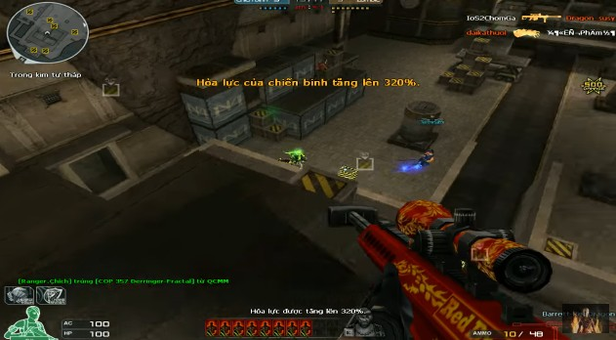

**Giữ khoảng cách với những người chơi khác ngay từ đầu**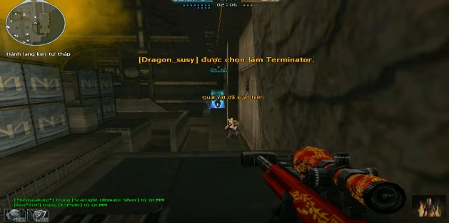

Nếu suy nghĩ sai lầm, “thơ ngây” rằng mình chỉ là người săn Zombie thì bạn sẽ nhanh chóng bị biến đổi. Chính việc tập trung đứng ngay cạnh nhau là hiểm họa lớn nhất vì người đứng cạnh bạn có thể hóa Zombie bất kỳ lúc nào. Những người chơi giỏi sẽ luôn duy trì khoảng cách đủ an toàn, tạo chỗ đứng riêng để có thể quan sát tổng thể “chiến trường”.

**Liên tục đảo tâm từ trước ra sau khi bạn đã đứng ở trên vách tường**

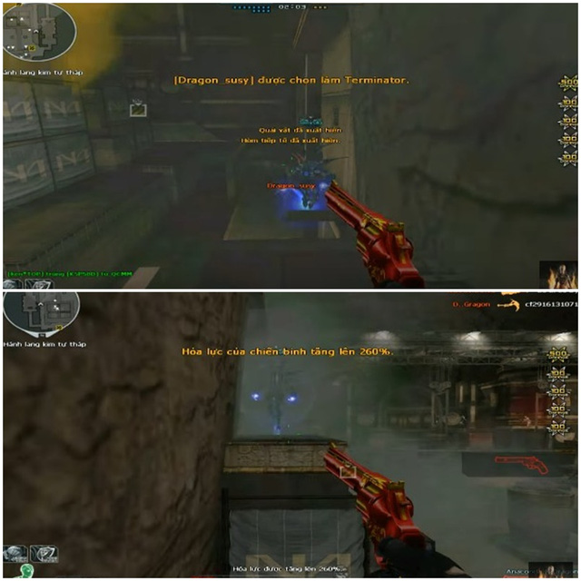

Ngoại trừ những vị trí vách trong góc tường ra thì các bức vách hai bên tường đều có 2 hướng để đối phương tiếp cận. Zombie sau khi bị bạn giết có thể hồi sinh ở vị trí phía ngược lại, với Terminator thì thậm chí chỉ mất 3 - 4 giây là chúng đã lại xuất hiện tập kích phía sau người vừa hạ nó rồi. Tinh thần cảnh giác này càng quan trọng khi bạn không phải là người chơi giỏi parkour mà chỉ quen phòng thủ, đẩy lùi bước tiến đối phương từ những khẩu súng có hàng trăm viên đạn.

**Đối đầu trực diện Terminator thì không nên đánh trực diện mà luồn ra sau**

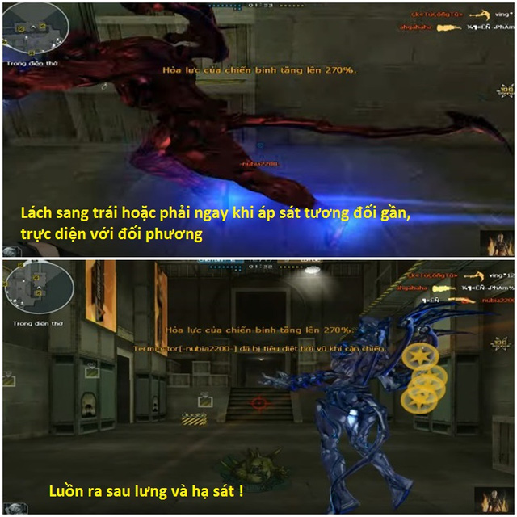

Đây là mẹo chơi cực kỳ khôn ngoan được nhiều game thủ áp dụng. Áp sát tới đối phương một khoảng cách vừa phải rồi né sang trái hoặc phải, từ đây tạo điều kiện luồn hẳn ra sau lưng đối phương và hạ sát Terminator nhanh gọn.

**Tận dụng chính đồng đội để parkour**

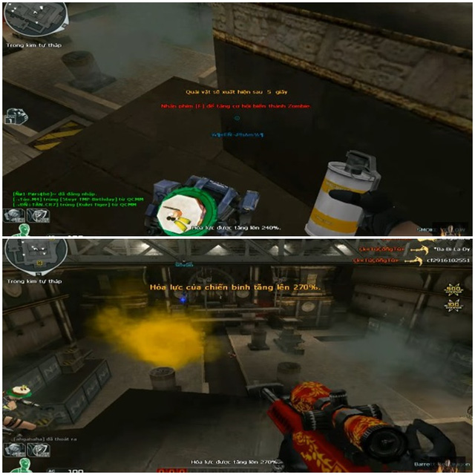

Tranh thủ một người chơi khác cũng đang cố gắn “lên nóc nhà để bắt con gà” thì đây là điều cần thiết để bạn đứng trên “đỉnh núi”. Bạn hãy biến người chơi đó thành bước đệm mà bật lên, nhưng phải làm điều này trước khi hệ thống “chọn” Zombie xong.

**Cố chiếm giữ đỉnh cao nhất một mình**

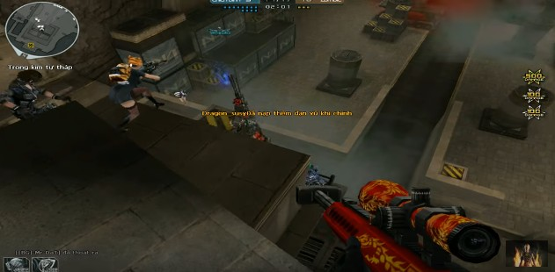

Việc leo lên được điểm cao nhất trong map chính là yếu tố quan trọng để bạn cho đối phương ăn hành bởi rất khó để một người chơi bình thường nào có thể tự mình leo lên được đỉnh mà không có sự trợ giúp từ đồng đội. Chỉ cần không để số lượng Zombie lên tới con số 2 áp sát tới vị trí ngay sát “bàn thờ” (nhằm không để Zombie “dẫm” lên nhau mà trèo lên đỉnh) mà bạn chiếm giữ thì Zombie khó có cơ hội sát thương tới bạn. Đặc biệt là hạn chế đứng sát mép “bàn thờ” vì Zombie vẫn chém tới được. Lúc này với một khẩu sniper, rifle, MG hay SMG thuộc danh sách Báu vật sẽ rất tuyệt vời để bạn tiêu diệt chúng dễ dàng.